
문 서 정 보

문서번호 : HICT_FSO_QLT_LI2
Version 1.0
한화생명
생보ITO2팀
채널운영파트
수익증권시스템

2026. 04. 24
한화시스템 금융ITO 품질 Unit

운영자 매뉴얼

구분 | 소속 | 이름 | 일자 | 서명
작성자 | 생보ITO2팀 | 김재훈 | 2026.04.24 | 김재훈
검토자 | 품질Unit
승인자 | 품질Unit

제·개정 이력
제·개정일 | Version | 제·개정 내용 | 개정위치 | 작성자 | 검토자 | 승인자
2026.04.24 | 1.0 | 최초 작성 |  | 김재훈 | 파트리더 | 품질Unit
1) 제 ·개정 내용 : 최초작성, 수정, 추가, 삭제로 구분하여 작성함. 수정, 추가, 삭제의 경우 괄호 안에 해당 내용 기술함
목 차
1. 목적 4
2. 시스템 개요 4
3. 담당자정보 4
4. 시스템 기본 정보 5
4.1 서비스 정보 5
4.2 인프라 정보 5
4.3 데이터베이스 정보 6
4.4 네트워크 / 서비스 정보 6
4.5 S/W정보 6
5. 시스템 연계 정보 8
5.1 연계 서비스 목록 8
5.2 연계 서비스 구성도 9
6. 기술 스택 10
6.1 기술 스택 목록 10
6.2 어플리케이션 구성도 10
7. 연관자료 11
7.1 서비스 기동/중지 11
7.2 정기PM절차 11
7.3 시스템 구성도 12
7.4 일일점검체크리스트 13
7.5 메뉴현황 13
7.6 배치목록 13
7.7 비상연락망 13
7.8 문제 / 장애 관리 13

목적
본 매뉴얼의 목적은 시스템 운영 및 지원 직원이 시스템(한화생명 수익증권시스템)을 효과적으로 운영, 유지 관리 및 문제 해결할 수 있도록 필요한 정보를 명확하게 제공하기 위함.

시스템 개요
시스템 구분 | 업무계 | 시스템명 | 수익증권시스템(FUN)
기능설명 | 펀드판매시스템 / 자산운용사의 펀드상품 판매
담당부서(IT) | 생보ITO2팀 | 담당부서(현업) | 법인기획
주요사용자 | 콜센터 상담사 및 운영 관리자 | 사용인원 | 약 100명
중요도 | 핵심 | 재해복구(DR) | 대상
도입 및 운영 | 2011년 ~ 현재 | 개인정보처리 | 대상
시스템 위치 | 내부망 | 형상관리 | 대상 (CFDA)
CFDA : 한화생명 형상관리 및 배포통제 시스템

담당자정보
소속 | 성명 | 역할
생보ITO2팀 | 김재훈 | 수익증권 업무 리더
생보ITO2팀 | 김원빈 | 수익증권 업무 부담당자
법인기획 | 박민아 | 수익증권 현업 담당자
법인기획 | 이미숙 | 수익증권 현업 부담당자

시스템 기본 정보
  - 서비스 정보
시스템(서비스)에서 제공 되는 Domain(SSL인증서등) 및 기본 정보

구분 | 도메인 | 설치 | 인증서기간 | 비고
- | - | - | - | SSL인증서 미사용

  - 인프라 정보
인프라 정보는 시스템(서비스)이 동작하기 위하여 필요한 하드웨어(서버)의 정보

구분 | 시스템명 | Host | VM | 서버IP | OS | 사용계정
개발 | 수익증권DB | oradev | Y | 10.10.8.26 | AIX | klifos
운영 | 수익증권DB | trusdb1 | Y | 10.10.8.45 | AIX | Klifos
개발 | 수익증권AP | trusap2 | Y | 10.10.8.43 | AIX | t_web  ftpfos
운영 | 수익증권AP | trusap1 | Y | 10.10.8.41 | AIX | weblogic  ftpfos

  - 데이터베이스 정보
시스템(서비스)에서 사용하는 데이터베이스의 종류 및 연결정보에 관한 정보

구분 | 서버명 | DB종류 | ExportName | DataSource | Database명
개발 | Oracle 통합개발기 | Oracle |  |  | [개발]KLIFOS_수익증권
운영 | 신탁 DB#1 | Oracle |  |  | [운영]KLIFOS_수익증권

  - 네트워크 / 서비스 정보
시스템(서비스)에서 사용하는 Source / Dest. 관련 네트워크 정보

구분 | 출발지 | 목적지 | PORT | 목적
개발 | 중요PC | 수익증권 WAS  10.10.8.43 | 7012 | 시스템 접속
운영 | 업무PC | 수익증권 WAS  10.10.8.41 | 8002 | 시스템 접속
개발 | 수익증권AP (개발) | 수익증권 개발 DB  10.10.8.26 | 1523 | DB 연결
운영 | 수익증권AP (운영) | 수익증권 운영 DB  10.10.8.45 | 1523 | DB 연결
개발 | 수익증권AP (개발) | MCI:dexxxx.hanwhalife.com:7711  ESB:dexxxx.hanwhalife.com:7711  FEP:dexxxx.hanwhalife.com:7711 |  | 인터페이스 연동
QA | 수익증권AP (개발) | MCI:qaxxx.hanwhalife.com:8711  FEP:qaxxx.hanwhalife.com:8711  ESB:qaxxx.hanwhalife.com:8711 |  | 인터페이스 연동
운영 | 수익증권AP (운영) | MCI:xxx.hanwhalife.com  ESB:xxx.hanwhalife.com  FEP:xxxx.hanwhalife.com |  | 인터페이스 연동

  - S/W정보
시스템(서비스)에서 사용하는 소프트웨어 종류 및 제품 정보

구분 | 종류 | 제품명 | 담당자 | 비고
사용자PC | OS | Windows11 | 김희수 | 생보ITO
 | 브라우저 | Edge | 김희수 | 생보ITO
수익증권 AP | UI플랫폼 | Miplatform 3.2 | 안광직 | 생보ITO
 | WAS | Weblogic 10.3.6.0.2 | 이수지 | 생보ITO
 | Java | JDK 1.6.0 | 김재훈 | 생보ITO
 | framework | Spring 2.0.6 | 김재훈 | 생보ITO
 | OS | AIX 7.1 | 이태민 | 금융운영팀
 | 암호화 | Ksign Secure DB | 이태민 | 금융운영팀
 | Backup | TINA | 이태민 | 금융운영팀
수익증권 DB | DBMS | Oracle 11g 11.2.0.4.0 | 오지윤 | 금융운영팀
 | 백업 | Netbackup | 오지윤 | 금융운영팀

시스템 연계 정보
  - 연계 서비스 목록
시스템(서비스)이 외부/타시스템등과 연결 되는 방식 및 통신방법에 대한 목록
* 2026년 3월 3일 기준
연계구분 | 송/수신 | 통신방법 | 시스템명 | 서비스 | 거래량(건) | 평균속도
MCI | 수신 | 표준통신 | 홈페이지 | HOM | 139 | 0.035s
 |  | 표준통신 | 홈페이지 | HEC | 77 | 0.032s
 |  | 표준통신 | 영업포털 | HMP | 143 | 0.045s
 |  | 표준통신 | 보험월렛 | MWT | 191 | 0.424s
ESB | 송신 | 표준통신 | 업무시스템공통 | COM | 128 | 0.105s
 |  | 표준통신 | HFSR융자 | HFC | 0 | -
 |  | 표준통신 | 통합안내장 | INI | 1946 | 2m 35s
 |  | 표준통신 | 통합입출금 | IPM | 2 | 1.442s
 |  | 표준통신 | 통합고객관리 | ICM | 0 | -
 |  | 표준통신 | 통합고객지원 | ICS | 114 | 0.032s
 | 수신 | 표준통신 | 퇴직신탁 | TRS | 0 | -
 |  | 표준통신 | 통합고객관리 | ICM | 0 | -
FEP | 송신 | 표준통신 | 하나은행 | HBN | 8 | 1.193s
 |  | 표준통신 | 하나은행 | HBO | 4 | 0.578s
 |  | 표준통신 | 은행연합회 | KFM | 0 | -

  - 연계 서비스 구성도
시스템(서비스)이 외부/타시스템등과 연결 되는 흐름에 대한 도식
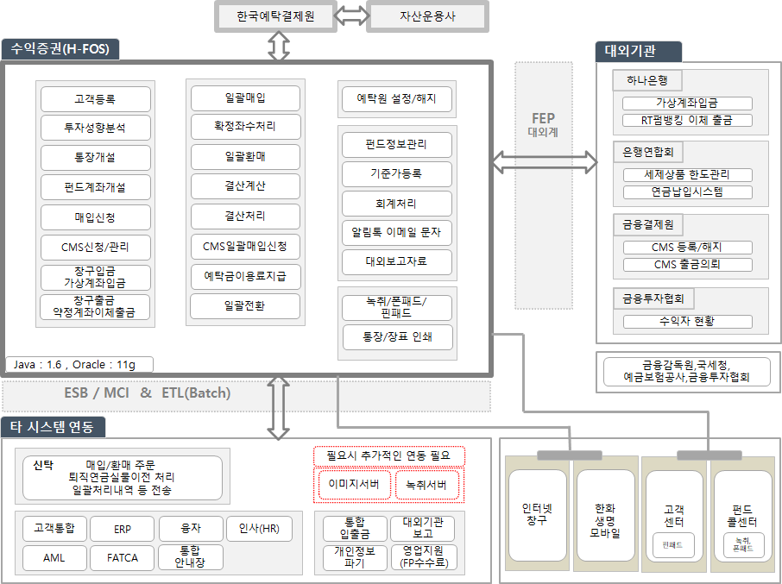

기술 스택
  - 기술 스택 목록
시스템(서비스)을 운영하기 위한 기술(IT)들의 목록

구분 | 내용
프론트엔드 | MiPlatform (HTML / CSS / JavaScript)
백엔드 | Java, Spring, mybatis
데이터베이스 | Oralce
서버 / OS | AIX
WEB/WAS | Weblogic 계열 Was

  - 어플리케이션 구성도
시스템(서비스)을 구성하는 어플리케이션 모듈, 컴포넌트 등의 관계 및 상호 작용 구조를 시각적으로 표현
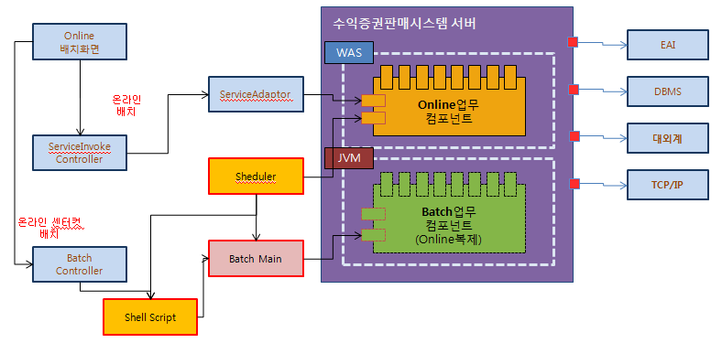
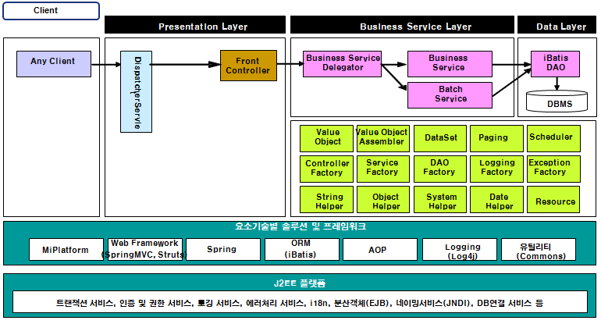

연관자료
  - 서비스 기동/중지
서비스를 실행(기동) 하거나 종료(중지) 하는 절차와 방법

구분 | 서비스 | 설치경로 | 시작 | 중지 | 계정
개발 | WAS | /kli_appl/t_deposit/weblogic/bea1036/domains/KLIDomain | ./startA.sh  ./startFM.sh | ./stopA.sh  ./stopFM.sh | t_web
운영 |  | /kli_appl/deposit/weblogic/bea1036/domains/KLIDomain | ./startA.sh  ./startFM.sh | ./stopA.sh  ./stopFM.sh | weblogic

  - 정기PM절차
정기PM절차는 시스템(서비스) / 장비를 안정적으로 운영하기 위한 정기적 예방점검시 수행하는 절차와 방법

구분 | 순서 | 소요시간 | 작업절차
중단 | 1 | 1분 | 수탁수익증권 AP서버 기동 중지
 | 2 | 1분 | 수탁수익증권 Admin서버 기동 중지
기동 | 1 | 5분 | 수탁수익증권 Admin서버 기동
 | 2 | 5분 | 수탁수익증권 AP서버 기동

  - 시스템 구성도
시스템을 구성하는 주요 인프라 구조와 연결 관계를 시각적으로 표현


  - 일일점검체크리스트
시스템(서비스)을 매일 운영 시간 전 점검하기 위해 사용하는 체크리스트

점검명 | 점검항목 | 점검방법
APM 점검 | Jennifer APM | 경로 : 업무계 > 고객자산 > 수익증권 서버 확인
배치 점검 | JOB-PASS 점검 | Job-PASS 실패 건 확인
WAS 서버 점검 | WAS 프로세스 점검  서버 상태 확인 | 폴스타 – 채널운영파트 > FUNS > 서버명  WAS 및 서버 상태 체크
DB 서버 점검  (주관 DBA) | DB 프로세스 점검  서버 상태 확인 | 폴스타 – 채널운영파트 > FUNS > 서버명  DB 서비스 및 서버 상태 체크
AP 업무 점검 | H-FOS 로그인 | 로그인
 | 이월배치 정상수행 확인 | 로그인 후 메인화면 우측 상단 계리일자 정상 확인

  - 메뉴현황
시스템(서비스)에서 제공되는 메뉴 및 프로그램 목록의 현황
#별도첨부
수익증권메뉴_260422.xlsx

  - 배치목록
스케쥴 기반으로 자동 실행되는 작업 대상 목록
#별도첨부
수익증권_크론배치목록.xlsx
수익증권-ETL배치목록.zip

  - 비상연락망
#필요시 작성 : 수익증권 해당 없음.

  - 문제 / 장애 관리
시스템(서비스) 운영 과정에서 발생한 문제(해결된, 진행중인) 관리 및 장애 관리 내용 기록

발생시간 | 종료시간 | 유형 | 영향도 | 리포트
2015-08-03 08:15 | 2015-08-03 09:22 | 펀드판매시스템 이월배치 관련 처리 오류 | - 이번 문제와 관련하여 IT의 신속한 대처로 업무적  이슈 없었음 | DB Server Connection 에러 설정 문제 발생
2012-10-04 | 2012-10-07 | CMS계좌펀드매입오류 | -CMS오류 계좌로 CMS매입처리되어 강제 환매 및 현업 수작업 수거처리 | Trailer Record Checking 로직 반영 완료  현업 금융결제원 처리건수 대사해야 함

